**MATERIAL SUPLEMENTAR**

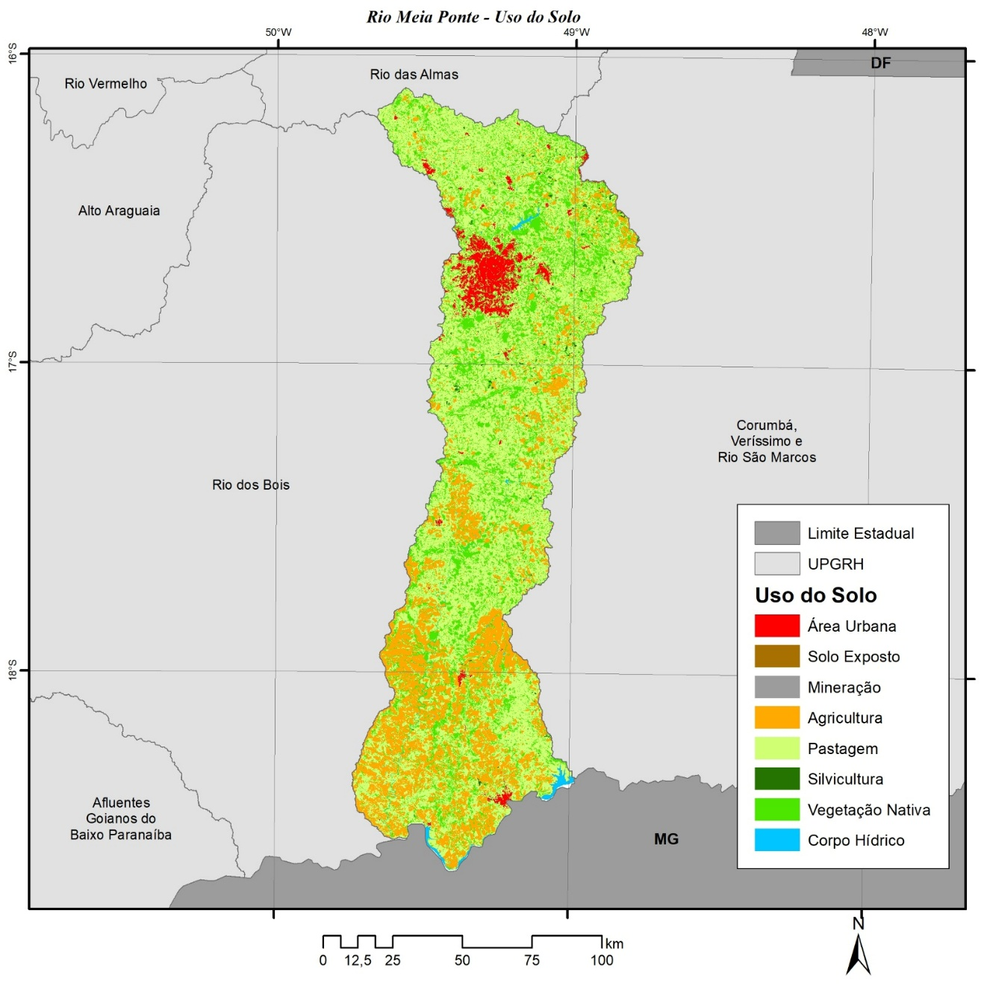

Mapa de classificação de uso do solo na bacia do rio Meia Ponte

Fonte: Diagnóstico da UPGRH do Rio Meia Ponte – (Produto 2) – Versão 7.0 (Goiás, 2023).